TerraMaxx® DS kapillarpassives Drain-Stelzlager-System

GUTJAHR Systemtechnik

Eigenschaften

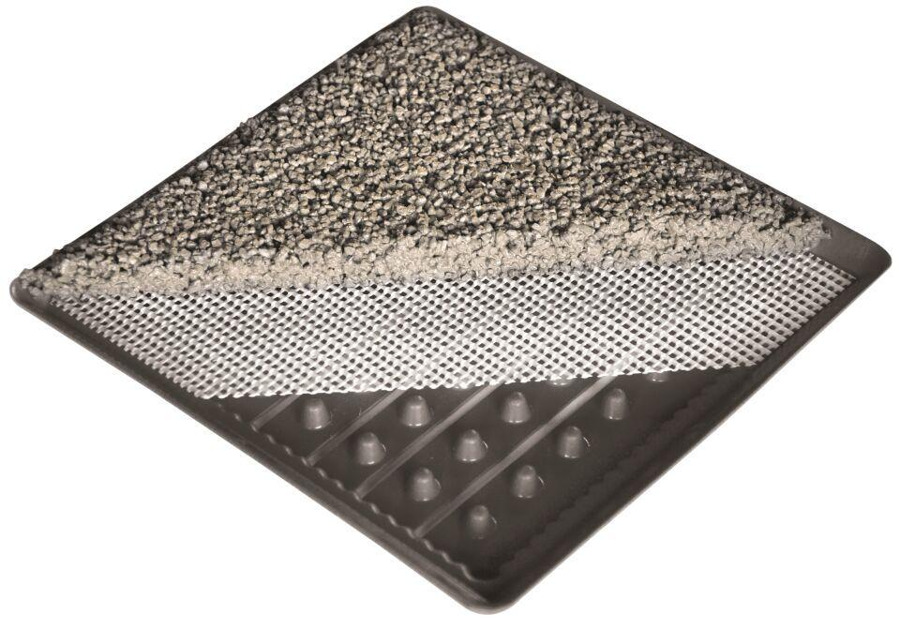

Funktion

Dränschicht unter losen Belagsaufbauten, Sickerschicht

Produkt

Dränplatte

Werkstoff

Polystyrol (PS)

Werkstoff Filterschicht

ohne zusätzl. Filterschicht